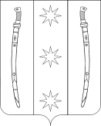

совет

бесскорбненского сельского поселения

НОВОКУБАНСКого РАЙОНа

РЕШЕНИЕ
от 24 октября 2023 года | № 51/295
ст.Бесскорбная
Об утверждении схемы избирательных округов для проведения выборов депутатов Совета Бесскорбненского сельского поселения
Новокубанского района

Рассмотрев схему избирательных округов для проведения выборов депутатов Совета Бесскорбненского сельского поселения Новокубанского района, представленную территориальной избирательной комиссией Новокубанская и руководствуясь пунктом 2 статьи 18 Федерального закона от 12 июня 2002 года № 67-ФЗ «Об основных гарантиях избирательных прав и права на участие в референдуме граждан Российской Федерации», частью 2 статьи 14 Закона Краснодарского края от 26 декабря 2005 года № 966-КЗ «О муниципальных выборах в Краснодарском крае», Устава Бесскорбненского сельского поселения Новокубанского района, Совет Бесскорбненского сельского поселения Новокубанского района р е ш и л:
1. Утвердить схему избирательных округов по проведению выборов депутатов Совета Бесскорбненского сельского поселения Новокубанского района согласно приложению № 1.
2. Утвердить графическое изображение схемы избирательных округов по проведению выборов депутатов Совета Бесскорбненского сельского поселения Новокубанского района согласно приложению № 2.
3. Наделить каждого избирателя Бесскорбненского сельского поселения Новокубанского района по выборам депутатов Совета Бесскорбненского сельского поселения Новокубанского района одинаковым числом голосов равным четырем.
4. Настоящее решение опубликовать в районной газете «Свет маяков».
5. Контроль за выполнением пункта 4 настоящего решения возложить на председателя комиссии Совета Бесскорбненского сельского поселения Новокубанского района по нормотворчеству и контролю за соблюдением органами и должностными лицами местного самоуправления полномочий по решению вопросов местного значения (Сапунов).
6. Настоящее решение вступает в силу со дня его официального опубликования в еженедельной общественно-политической газете «Свет маяков».

И.о. главы  Бесскорбненского сельского поселения Новокубанского района  ________________ Ф.Х.Шумафова | Председатель Совета Бесскорбненского сельского поселения Новокубанского района  _____________________Л.Т.Павленко

Приложение №1

УТВЕРЖДЕНО

Решением Совета Бесскорбненского сельского поселения Новокубанского района

от ______________________ №______

С Х Е М А
избирательных округов по выборам депутатов Совета
Бесскорбненского сельского поселения Новокубанского района

1. Численность избирателей зарегистрированных в соответствии с пунктом 10 статьи 16 Федерального Закона от 12 июня 2002 года № 67 – ФЗ «Об основных гарантиях избирательных прав и права на участие в референдуме граждан Российской Федерации» на территории Бесскорбненского сельского поселения Новокубанского района – 3913 человек.
2. Установленная в соответствии с Уставом Бесскорбненского сельского поселения Новокубанского района, принятым решением Совета Бесскорбненского сельского поселения Новокубанского района от 23 июня 2022 года № 34/227 (в редакции от 22 июня 2023 года № 47/284), численность депутатов Совета Бесскорбненского сельского поселения Новокубанского района - 19 человек.
3. Средняя норма представительства избирателей на один депутатский мандат по Бесскорбненскому сельскому поселению Новокубанского района 206 человек.
4. Допустимое отклонение от средней нормы представительства избирателей на один мандат (10%) - 20 человек, для отдаленных – (15%) – 30 человек.

Наименование и номер избирательного округа | Перечень входящих в каждый избирательный округ административно-территориальных единиц, населенных пунктов или границ части территории административно-территориальных единиц, населенных пунктов | Число избирателей, зарегистрированных в каждом избирательном округе | Количество мандатов в округе
1 | 3 | 4 | 5
Бесскорбненский шестимандатный избирательный округ №1 | В состав округа входит часть территории станицы Бесскорбной в границах:  ул. Ленина с № 1 по № 207, с № 2 по № 70  ул. Буденного с № 1 по № 9, с № 2 по № 14  ул. Горького с № 1 по № 21, с № 2 по № 10  ул. Пугачева с № 1 по № 21, с № 2 по № 20  ул. Кирова с № 1 по № 17, с № 2 по № 28  ул. Калинина с № 1 по № 137, с № 2 по № 124  ул. Московская с № 1 по № 133, с № 2 по № 116  ул. Международная с № 1 по № 105, с № 2 по № 96  ул. Новая с № 1 по № 37, с № 2 по № 34  ул. Дзержинского с № 1 по № 19, с № 2 по № 4  ул.Советская с № 1 по № 11, с № 2 по № 4  ул. Украинская с № 1 по № 23, с № 2 по № 28  ул. Революционная с № 1 по № 33, с № 2 по № 32  ул. Крестьянская с № 1 по № 45, с № 2 по № 34  ул. Мельничная с № 1 по № 7, с № 2 по № 4  ул. Весёлая с № 1 по № 19, с № 2 по № 18  ул. Пролетарская с № 1 по № 19, с № 2 по № 22  ул. Гоголя с № 1 по № 19, с № 2 по № 14  ул. Журавлева с № 1 по № 17, с № 2 по № 28  ул. Кривая с № 1 по № 17, с № 2 по № 14  ул. Красноармейская с № 1 по № 15, с № 2 по № 14  ул. Союзная с № 1 по № 19, c № 2 по № 20  ул. Комсомольская с № 2 по № 54. | 1256 | 6
Бесскорбненский девятимандатный избирательный округ №2 | В состав округа входит часть территории станицы Бесскорбной в границах:  ул. Ленина с № 209 по № 311, с № 172 по № 304  ул. Калинина с № 139 по № 213, с № 126 по № 208  ул. Московская с № 135 по № 205, с № 118 по № 178  ул. Буденного с № 11 по № 81, с № 16 по № 82  ул. Международная с № 107 по № 135, включая №.№ 127, 127/2, 127/3, 127/4, 127/5, 127/6, 127/7, 127/8, 127/9, 127/10, 127/11, с № 96 по № 138  ул. Красноармейская с № 17 по № 75, с № 16 по № 76  ул. Журавлева с № 19 по № 73, с № 30 по № 90  ул. Гоголя с № 21 по № 55, с № 16 по № 52  ул. Майская с № 1 по № 17, с № 2 по № 18  ул.Колхозная с № 1 по № 55, с № 2 по № 66  ул. Комсомольская с № 1 по № 51  ул. Культурная с № 1 по № 61, с № 2 по № 58  ул. Новая с № 36 по № 58  ул. Коммунистическая с № 1 по № 43, с № 2 по № 50  ул. Лукьянова с № 1 по № 65, с № 2 по № 80  ул. Шевченко с № 1 по № 69, с № 2 по № 42  ул. Снежко с № 1 по № 27, с № 2 по № 4  ул. Советская с № 13 по № 41, с № 6 по № 36  ул. Степная с № 1 по № 11, с № 2 по № 4  ул. Лермонтова с № 1 по № 31, с № 2 по № 32  ул. Школьная с № 1 по № 13, с № 2 по № 18  ул. Пионерская с № 1 по № 25, с № 2 по № 24  ул. Первомайская с № 1 по № 27, с № 2 по № 36  ул. Раздольная с № 1 по № 59 , с № 2 по № 38  ул. Пушкина с № 3 по № 37, с № 4 по № 32  ул. Урицкого с № 1 по №51, с № 2 по № 58  ул. Трудовая с № 3 по № 19, с № 4 по № 16. | 1863 | 9
Бесскорбненский четырехмандатный избирательный округ №3 | ул. Ленина с № 313 по № 431 с № 306 по № 374  ул. Первомайская с № 29 по № 101, с № 38 по № 126  ул. К.Маркса с № 1 по № 31, с № 2 по № 30  ул. Выходная с №1 по № 17, с № 2 по № 8  ул. Набережная с № 1 по № 43, с № 2 по № 24  ул.Садовая с № 1 по № 139, с № 4 по № 80  ул. Степная с № 13 по № 65, с № 2 по № 30  ул. Ст.Разина с № 1 по № 37 с № 2 по № 38  ул. Короткая с № 1 по № 11  ул. Мира с № 1 по № 11 с № 2 по № 10  ул. Охотничья с № 1 по № 11, с № 2 по № 16  ул. Энгельса с № 1 по № 5 с № 2 по № 8  ул. Свободная с № 1 по № 21 с № 2 по № 16  хутор Нововоскресенский полностью. | 794 | 4

Примечание:
- Окружные избирательные комиссии по выборам депутатов Совета Бесскорбненского сельского поселения Новокубанского района в соответствии с Федеральным законом от 12 июня 2002 года №67-ФЗ «Об основных гарантиях избирательных прав и права на участие в референдуме граждан Российской Федерации», Законом Краснодарского края от 26 декабря 2005 года №966 –КЗ «О муниципальных выборах в Краснодарском крае» не создаются
- Полномочия окружных избирательных комиссий в соответствии с Федеральным законом от 12 июня 2002 года №67-ФЗ «Об основных гарантиях избирательных прав и права на участие в референдуме граждан Российской Федерации», Законом Краснодарского края от 26 декабря 2005 года №966-КЗ «О муниципальных выборах в Краснодарском крае» осуществляет территориальная избирательная комиссия Новокубанская, которая расположена по адресу: г. Новокубанск, ул. Первомайская, 124.

Председатель Совета
Бесскорбненского сельского поселения
Новокубанского района Л.Т.Павленко

Приложение №2

УТВЕРЖДЕНО

Решением Совета Бесскорбненского сельского поселения Новокубанского района

от ______________________ №______

Графическое изображение схемы
многомандатных избирательных округов по выборам депутатов Совета Бесскорбненского сельского поселения Новокубанского района

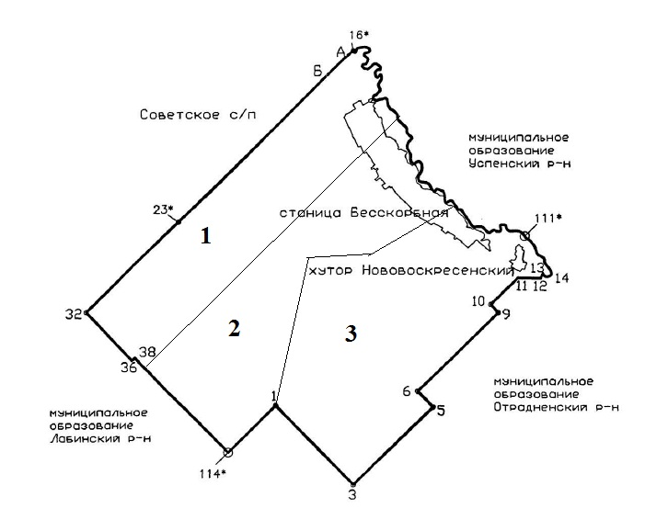
Бесскорбненский шестимандатный избирательный округ №1
Бесскорбненский девятимандатный избирательный округ №2
Бесскорбненский четырехмандатный избирательный округ №3

Председатель Совета
Бесскорбненского сельского поселения
Новокубанского района Л.Т.Павленко

